第八单元测评
一、拼音王国。(12分)
1.将下列字的音节补充完整。(8分)
____ián ____àn ____áo ____ú
棉 燕 逃 熟
2.选择加点字的正确读音，画“√”。(4分)
逃命(mìnɡ mìn) 首领(shǒu sǒu)
咬断(yǎo jiāo) 傻瓜(shǎ sǎ)
二、词语乐园。(34分)
1.看拼音，写词语。(12分)
fánɡ zi zhuō chónɡ dà xiànɡ
 | 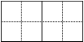 |  | 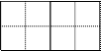 |  | 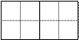

bái sè shēnɡ bìnɡ xīnɡ xinɡ
 | 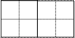 |  | 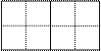 |  | 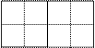

2.加偏旁组字，再组词。(12分)
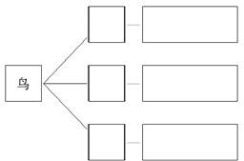
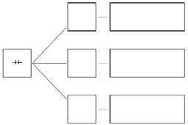
3.照样子，写词语。(2分)
例：(碧绿碧绿)
( ) ( )
4.我来扩词。(8分)
家 ( ) ( )
都 ( ) ( )
草 ( ) ( )
跟 ( ) ( )
三、句子舞台。(8分)
1.用加点的词语造句。
(1)他的心里非常难过。
________________________________________________________________________
(2)她多么盼望有医生来给她治病啊！
________________________________________________________________________
2.仿写句子。
例：我们身上有七个斑点，就像七颗星星。
(1)太阳像___________________________________________________________________
(2)月亮像___________________________________________________________________
四、回忆课文，回答问题。(20分)
1.连一连。(10分)
燕子 捉田里的害虫
七星瓢虫 捉棉花叶子上的害虫
青蛙 捉空中的害虫
啄木鸟 捉树干里的害虫
2.原来“咕咚”的声音是______________从高高的树上掉进________________发出的声音。(2分)
3.小壁虎分别向__________、__________和__________借尾巴，但是没有借到。最后它自己____________________。(4分)
4.__________红冠__________裁，满身__________走将来。平生不敢轻言语，________________________。(4分)
五、阅读短文，回答问题。(11分)
浪 花
我坐在沙滩上玩耍。浪花看见了，迈着轻轻的步子走来，悄悄地搔痒了我的小脚丫。笑得我眼泪都流出来了，它才哗哗地笑着跑回家。
一会儿，浪花又唱着笑着跑来了。这次它给我捧来了雪白的贝壳，青青的小虾。
哗哗哗，浪花跑去又跑来，像一群淘气的娃娃。
1.这篇短文共有( )个自然段。第一自然段共有( )句话。(4分)
2.根据短文内容填写词语。(4分)
( )的贝壳 ( )的小虾
( )的娃娃 ( )地笑着
3.画线的句子中“一群淘气的娃娃”指什么？(3分)
________________________________________________________________________
六、看图写话。(15分)

小朋友在干什么呢？请仔细观察，并写一段话。
________________________________________________________________________
________________________________________________________________________
参考答案
一、1.m y t sh 2.mìnɡ shǒu yǎo shǎ
二、1.房子 捉虫 大象 白色 生病 星星 2.鸭 鸭子 鹅 白鹅 鸡 小鸡 草 小草 花 开花 荷 荷花 3.火红火红 金黄金黄 4.大家 人家 都有 都是 小草 绿草 跟上 跟踪
三、1.(1)不知道为什么，他看起来很难过。 (2)大家盼望小红快点好起来。
2.(1)一个大火球挂在空中。 (2)一个大圆盘挂在空中。
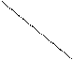四、1.· ·
· ·
· ·
· ·
2.木瓜 湖里 3.小鱼 老牛 燕子 长出了一条新尾巴 4.头上 不用 雪白 一叫千门万户开
五、1.3 3 2.雪白 青青 淘气 哗哗 3.浪花
六、【写话指导】首先，观察图画，推想一下事情发生的时间和地点。其次，观察一下人物的动作和表情，想象一下他们的活动。最后，运用生动的语言加以描述，注意将事情的经过写清楚。

